Četvrtak, 23. IV. 2020.
TZK: Vježbe razgibavanja s knjigom
Pokreni video na ovoj poveznici i razgibaj se https://www.youtube.com/watch?v=h25slfigi3E

M: Pisano dijeljenje ( 972 : 4 )
Pokreni video nastavu matematike na ovoj poveznici od 32. minute.
https://www.youtube.com/watch?v=aUpJQkEDYWA
Napiši naslov Pisano dijeljenje ( 972 : 4 ) u svoju matematičku bilježnicu.
Zadatke koje učiteljica piše na ploči i ti zapiši u svoju bilježnicu. Pokušaj riješiti zadatke u udžbeniku, str. 105.
Ako nešto ne razumiješ i trebaš pomoć, javi se učiteljici.
Kada riješiš zadatke iz udžbenika, str. 105. , uslikaj i pošalji učiteljici na pregled do ponedjeljka, 27.IV.
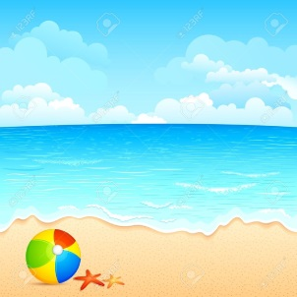
PID: Jadransko more
Na ovoj poveznici nalazi se nastava prirode i društva, pokreni video od 2. minute.
https://www.youtube.com/watch?v=7ByXjW2GkVc
Ovo su poveznice kvizova za ponavljanje ako želiš samostalno kasnije odigrati.
https://wordwall.net/hr/embed/e6260f775ced4438804da4e0c5b45ee8?themeId=45&templateId=5
https://wordwall.net/hr/embed/307cd07bc4d14b4aaac50ea53656dae6?themeId=1&templateId=5
Riješi zadatke u radnoj bilježnici, str. 84. i 85.
Ako trebaš pomoć, možeš se poslužiti udžbenikom, str. 80. i 81.
Zadatak
Izradi poluotok s uvalom u koju ćeš smjestiti brodić. Pažljivo prati upute, budi točan, kreativan i uredan pri izradi ovog zadatka. Zadatak je za ocjenu.
Pribor za rad: karton ili tvrđi papir, papir, ljepilo, tempere / vodene boje, ako nemaš, mogu i flomasteri, kist, čašica
Postupak:
1.Gužvanjem papira oblikuj poluotok s uvalom.
2.Zalijepi papir na karton.
3.Oboji karton tonovima plave boje tako da označiš najplići i najdublji dio mora.
4. Oblikuj brodić od papira i smjesti ga u uvalu ( u privitku nalazi se uputa za oblikovanje brodića ako je potrebno ). Brodić ukrasi bojama i napiši naziv broda.
Svoj rad uslikaj i pošalji fotografiju do ponedjeljka, 27.IV.

